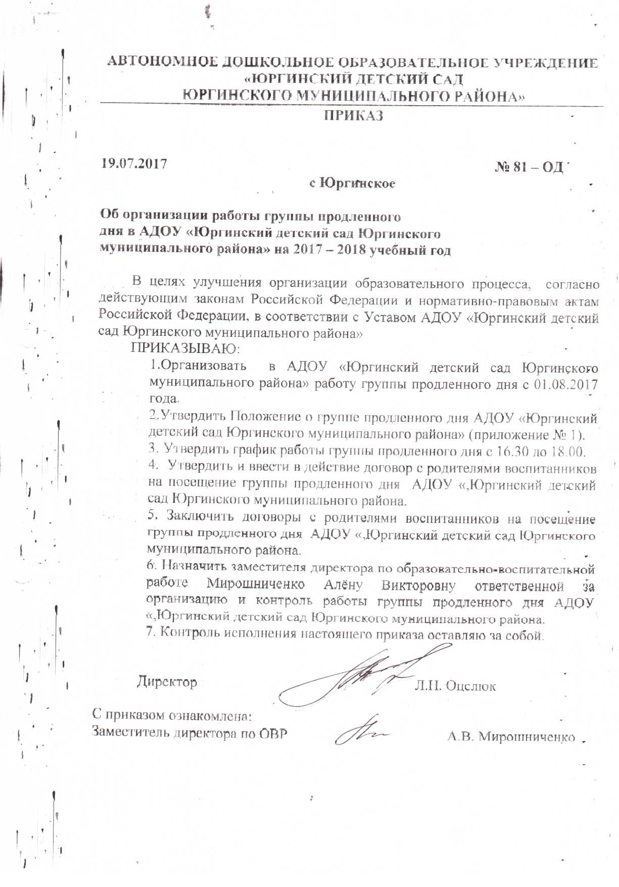
Утверждено:
Директор АДОУ «Юргинский детский сад
Юргинского муниципального района»
________________Л.Н.Оцелюк
Приказ № 81-ОД от 19.07.2017г.

Положение о группе продленного дня
автономного дошкольного образовательного учреждения «Юргинский детский сад Юргинского муниципального района»

1. Общие положения
1.1. Настоящее положение определяет (регулирует) порядок организации и функционирования группы продленного дня в АДОУ «Юргинский детский сад Юргинского муниципального района» (далее Учреждение) и разработано в соответствии с нормативными документами
- с Федеральным законом «Об образовании в Российской Федерации» от 29.12.12 г. № 273-ФЗ,
- Порядком организации и осуществления образовательной деятельности по общеобразовательным программам дошкольного образования (Приказ Министерства образования и науки РФ от 30.08.2013г. № 1014),
- Приказом Министерства образования и науки РФ от 24.12.2014 № 1601 «О продолжительности рабочего времени (нормах часов педагогической работы за ставку заработной платы) педагогических работников и порядке определения учебной нагрузки педагогических работников, оговариваемой в трудовом договоре»
- Санитарно-эпидемиологическими правилами и требованиями к устройству, содержанию и организации режима в дошкольных организациях (СанПиН 2.4.1.3049-13)
- Уставом АДОУ;
1.2. В своей деятельности Учреждение, имеющее группу продленного дня, руководствуется действующим законодательством в области образования Российской Федерации, муниципальными нормативными правовыми актами и настоящим Положением.
1.4. Группа продленного дня организуется для удовлетворения запросов родителей (законных представителей), дети которых посещаютгруппы с режимом пребывания 9 часов и нуждаются в дополнительном пребывании в Учреждении в вечерние (с 16:30 до 18:00) часы.
1.5. Основными целями и задачами группы продленного дня являются:
- удовлетворение запросов общества и выполнение социального заказа родителей (законных представителей);
- осуществление присмотра и ухода за детьми, нуждающихся в дополнительном времени пребывания в АДОУ в вечернее время.
- оптимальное использование кадрово-временных ресурсов Учреждения;
- охрана жизни и здоровья воспитанников.
1.6. Отчетность деятельности группы продленного дня ведется в порядке, установленном в Учреждении.
1.7. Учреждение, работники группы продленного дня, несут ответственность за жизнь и здоровье воспитанников во время посещения ими группы продленного дня, за организацию образовательной деятельности, соответствие форм, методов и средств её организации возрастным и психофизическим возможностям воспитанников.
2. Организация функционированиягруппы продленного дня
2.1. Группа продленного дняв АДОУ функционирует на базе общеразвивающей группы, работающей с 16:30 до 18:00 на основании приказа директора Учреждением.
2.2. Организация работы группы продленного дняпредусматривает обязательное наличие необходимых санитарно-гигиенических, противоэпидемических условий, соблюдения правил пожарной безопасности.Группа продленного дняфункционирует без организации питания.
2.3. Группа продленного дня формируется на учебный год с 1 сентября по 31 августа, на постоянной основе и функционирует в течение всего календарного года, по итогам мониторинга посещаемости группы продленного дня в вечерние часы, социального заказа родителей (законных представителей) воспитанников возможны корректировки режима работы.
2.4. В группу продленного дня в вечерние часы в соответствии с приказом директора Учреждением зачисляются воспитанники родителям (законным представителям), которым необходимо продление режима работы детского учреждения.
2.5. Группа продленного дня работает по пятидневной рабочей неделе (с выходными днями в субботу и воскресенье, и праздничными днями в соответствии с трудовым законодательством Российской Федерации).
2.6. Группа продленного дня может быть сформирована как по одновозрастному, так и по разновозрастному принципу. В группу продленного дня принимаются дети с 1,5 лет и старше.
Списочный состав группы продленного дня не должен превышать существующие нормативы. Количество групп продленного дня устанавливается приказом директора Учреждения на основании имеющегося социального заказа родителей (законных представителей) воспитанников.
2.7. Группа продленного дня может формироваться или расформировываться в течение учебного года, в случае изменения социального заказа родителей (законных представителей) воспитанников, на основании приказа директора Учреждения по согласованию с отделом образования.
2.8. Педагогами группы продленного дня ведётся учёт посещения группы воспитанниками, поступающими в группу в вечерние часы в порядке, установленном действующими санитарно-эпидемиологическими правилами и нормативами, локальными актами Учреждения.
2.9. Присмотр и уход за детьми в группе продленного дня осуществляется в соответствии с режимом дня, образовательной программой Учреждения, действующими санитарно-эпидемиологическими правилами и нормативами, с учётом возраста воспитанников.
2.10. Работники группы продленного дня несут полную ответственность за жизнь и здоровье воспитанников во время их пребывания в группе до передачи родителям (законным представителям).
2.11. Передача воспитанников работникам группы продленного дня педагогам основных групп Учреждения оформляется документально согласно журнала передачи приложения №4.
2.12. Работа воспитателей в группе продленного дня осуществляется согласно графику, утверждаемому директором, и может корректироваться в соответствии с производственной необходимостью.
3. Порядок зачисления воспитанников в группу продленного дня
3.1. Прием детей в группу продленного дня осуществляется на основании приказа директора Учреждения, утверждающий список воспитанников группы продленного дня.
3.2. Для зачисления в группу продленного дня родители (законные представители) представляют следующие документы:
- заявление (приложение 1);
- договор с родителями (законными представителями).
3.3. Услуга предоставляется бесплатной основе. Данное положение разработано для предоставления услуги на бесплатной основе с выделением дополнительного финансирования для оплаты педагогам.
4. Порядок и основания отчисления воспитанников из группы продленного дня
4.1. Отчисление воспитанников из группы продленного дня производиться по заявлению родителей и в связи с выбытием ребенка из детского сада;
4.2. Отчисление воспитанника из группы продленного дня оформляется приказом директора.
5. Заключительные положения
5.1. Контроль деятельности группыпродленного дня осуществляет заместитель директора по ОВР и директор Учреждения.

Договор на оказание бесплатных услуг
(присмотр и уход за ребенком в группе продленного дня)
с. Юргинское "___" _________________20 г.
Автономное дошкольное образовательное учреждение «Юргинский детский сад Юргинского муниципального района», (Исполнитель) в лице директора Оцелюк Людмилы Николаевны, действующего на основании Устава, с одной стороны, и ___________________________________
____________________________________________________________________________________
(фамилия, имя, отчество и статус законного представителя воспитанника), (в дальнейшем - Заказчик) и _____________________________________________________________
(фамилия, имя, отчество воспитанника, дата рождения воспитанника), (в дальнейшем – Воспитанник), с другой стороны, заключили настоящий договор о нижеследующем:
1. Предмет договора
1.1. Предметом договора является оказание воспитаннику бесплатных услуг по присмотру и уходу в группе продленного дня без организации питания (далее – Услуга).
1.2. Режим пребывания воспитанника в АДОУ «Юргинский детский сад Юргинского муниципального района» - 1час 30 минут (с 16.30. до 18.00) при 5 дневной рабочей неделе (понедельник, вторник, среда, четверг, пятница);
выходные дни: суббота, воскресенье.
1.3.Исполнитель предоставляет, а Заказчик получает Услугу:
Бесплатно,
Форма предоставления услуги - присмотр и уход за ребенком в группе продленного дня, групповая.
1.4.Сроки оказания Услуги: с __________________________________________________________
2. Обязанности Исполнителя
Исполнитель обязан:
2.1. Обеспечить Заказчику доступ к информации для ознакомления с Положением о группе продленного дня в АДОУ «Юргинский детский сад Юргинского муниципального района»
2.2. Обеспечить надлежащее предоставление услуг, предусмотренных разделом I настоящего
Договора, в полном объеме в соответствии с Положением о группе продленного дня в АДОУ «Юргинский детский сад Юргинского муниципального района» и условиями настоящего Договора.
2.3. Обеспечивать охрану жизни и укрепление физического и психического здоровья Воспитанника.
2.4. При оказании услуг, предусмотренных настоящим Договором, учитывать индивидуальные потребности Воспитанника, связанные с его жизненной ситуацией и состоянием здоровья.
2.5. При оказании услуг, предусмотренных настоящим Договором, проявлять уважение к личности
Воспитанника, оберегать его от всех форм физического и психологического насилия, обеспечить условия укрепления нравственного, физического и психологического здоровья, эмоционального
благополучия Обучающегося с учетом его индивидуальных особенностей.
2.6. Создавать безопасные условия обучения, воспитания, присмотра и ухода за Воспитанником, его содержания в группе продленного дня в соответствии с установленными нормами, обеспечивающими его жизнь и здоровье.
Заказчик обязан:
3.1. Соблюдать требования учредительных документов Исполнителя, Положения о группе продленного дня в АДОУ «Юргинский детский сад Юргинского муниципального района».
3.2. Проявлять уважение к административному, педагогическому, учебно-вспомогательному и
обслуживающему персоналу Исполнителя и другим Воспитанникам, не посягать на их честь и
достоинство.
3.3. Незамедлительно сообщать Исполнителю об изменении контактного телефона и места жительства.
3.4. Обеспечить посещение Воспитанника группы продленного дня в соответствии с Положением о группе продленного дня в АДОУ «Юргинский детский сад Юргинского муниципального района».
Воспитанников.
3.5. Информировать Исполнителя о предстоящем отсутствии Воспитанника в группе продленного дня или его болезни. В случае заболевания Воспитанника, подтвержденного заключением медицинской организации либо выявленного медицинским работником Исполнителя, принять меры по восстановлению его здоровья и не допускать посещения группы продленного дня Воспитанником в период заболевания.
3.6. Предоставлять справку после перенесенного заболевания, а также отсутствия Воспитанника более 5 календарных дней (за исключением выходных и праздничных дней), с указанием диагноза, длительности заболевания, сведений об отсутствии контакта с инфекционными больными.
3.7. Бережно относиться к имуществу Исполнителя, возмещать ущерб, причиненный Обучающимся имуществу Исполнителя, в соответствии с законодательством Российской Федерации.
4. Дополнительные условия
4.1. Заказчик доверяет сопровождать Воспитанника из детского сада домой лицам, определенным в доверенности
4.2. Исполнитель имеет право не отдавать ребенка родителям (законным представителям) и лицам,
указанным в п.4.1., находящимся в нетрезвом состоянии.
5. Ответственность за неисполнение или ненадлежащее исполнение обязательств
по договору, порядок разрешения споров
5.1. За неисполнение либо ненадлежащее исполнение обязательств по настоящему Договору Исполнитель и Заказчик несут ответственность, предусмотренную законодательством Российской
Федерации и настоящим Договором.
6. Основания изменения и расторжения договора
6.1. Условия, на которых заключен настоящий Договор, могут быть изменены по соглашению сторон.
6.2. Все изменения и дополнения к настоящему Договору должны быть совершены в письменной форме и подписаны Сторонами.
6.3. Настоящий Договор, может быть, расторгнут по соглашению Сторон. По инициативе одной из Сторон настоящий Договор, может быть, расторгнут по основаниям, предусмотренным действующим законодательством Российской Федерации и Положением о группе продленного дня в АДОУ «Юргинский детский сад Юргинского муниципального района».
7. Заключительные положения
7.1. Условия настоящего договора распространяются на отношения между Учреждением и родителями (законными представителями) Воспитанника с «__»_____________________г. и действует до момента расторжения договора или отчисления ребенка из АДОУ по окончанию обучения в дошкольном учреждении или выбытии Воспитанника.
7.2. Настоящий Договор составлен в двух экземплярах, имеющих равную юридическую силу, по одному для каждой из Сторон.
7.3. Стороны обязуются письменно извещать друг друга о смене реквизитов, адресов и иных существенных изменениях.
7.4. Все споры и разногласия, которые могут возникнуть при исполнении условий настоящего Договора, Стороны будут стремиться разрешать путем переговоров.
7.5. Споры, не урегулированные путем переговоров, разрешаются в судебном порядке, установленном законодательством Российской Федерации.
7.6. Ни одна из Сторон не вправе передавать свои права и обязанности по настоящему Договору третьим лицам без письменного согласия другой Стороны.
7.7. При выполнении условий настоящего Договора Стороны руководствуются законодательством
Российской Федерации.
8.Адреса и реквизиты сторон

«Учреждение»  АДОУ «Юргинский детский сад Юргинского муниципального района»  Директор АДОУ  _____________________Л.Н.Оцелюк  /подпись/ | «Родитель»  _____________________________________  _________________________________________  Паспортные данные ________________________  Адрес места жительства ____________________  _________________________________________  _________________________________________  Контактный телефон _______________________  ____________________/подпись/
Отметка о получении 2-го экземпляра Заказчиком
Дата: ____________ Подпись: ___________/ _______________________________

Приложение 2
к Положению о группе продленного дня
АДОУ «Юргинский детский сад
Юргинского муниципального района»
Директор АДОУ Л.Н.Оцелюк
От ______________________________________
_________________________________________
Адрес места жительства ____________________
_________________________________________
_________________________________________
Контактный телефон _______________________

Заявление
Прошу зачислить моего ребенка (Фамилия, Имя, Отчество)
______________________________________________________________,
_______________________года рождения
в группу продленного дня АДОУ«Юргинский детский сад Юргинского муниципального района» расположенного по адресу здания, которое посещает мой (я) сын/дочь (нужное еркнуть)__________________________________________ с _____________20____ года.
ФИО матери_______________________________________________________
Должность, место работы, тел________________________________________
__________________________________________________________________
ФИО отца_________________________________________________________
Должность, место работы, тел.________________________________________
__________________________________________________________________
С положением о группе продленного дня
Дата_____________________ Подпись___________________________

Приложение 2
к Положению о группе продленного дня
АДОУ «Юргинский детский сад
Юргинского муниципального района»
Директор АДОУ Л.Н.Оцелюк
От ______________________________________
_________________________________________
Адрес места жительства ____________________
_________________________________________
_________________________________________
Контактный телефон _______________________

Заявление
Прошу зачислить моего ребенка (Фамилия, Имя, Отчество)
______________________________________________________________,
_______________________года рождения
в группу продленного дня АДОУ«Юргинский детский сад Юргинского муниципального района» расположенного по адресу здания, которое посещает мой (я) сын/дочь (нужное подчеркнуть)__________________________________________ с _____________20____ года.
ФИО матери_______________________________________________________
Должность, место работы, тел________________________________________
__________________________________________________________________
ФИО отца_________________________________________________________
Должность, место работы, тел.________________________________________
__________________________________________________________________
С положением о группе продленного дня
Дата_____________________ Подпись___________________________

Приложение 3
к Положению о группе продленного дня
АДОУ «Юргинский детский сад
Юргинского муниципального района»
Директор АДОУ Л.Н.Оцелюк
От ______________________________________
_________________________________________
Адрес места жительства ____________________
_________________________________________
_________________________________________
Контактный телефон _______________________

Заявление
Прошу отчислить моего ребенка (Фамилия, Имя, Отчество)
______________________________________________________________,
_____________года рождения
из группы продленного дня АДОУ«Юргинский детский сад Юргинского муниципального района» с _____________20___ года.

Дата_____________________ Подпись _______________

Приложение 3
к Положению о группе продленного дня
АДОУ «Юргинский детский сад
Юргинского муниципального района»
Директор АДОУ Л.Н.Оцелюк
От ______________________________________
_________________________________________
Адрес места жительства ____________________
_________________________________________
_________________________________________
Контактный телефон _______________________

Заявление
Прошу отчислить моего ребенка (Фамилия, Имя, Отчество)
______________________________________________________________,
_____________года рождения
из группы продленного дня АДОУ«Юргинский детский сад Юргинского муниципального района» с _____________20___ года.

Дата_____________________ Подпись _______________

Приложение 4
к Положению о группе продленного дня
АДОУ «Юргинский детский сад
Юргинского муниципального района»
ЖУРНАЛ ПРИЕМА И ПЕРЕДАЧИ
ДЕТЕЙ В ГРУППУ ПРОДЛЕННОГО ДНЯ
АДОУ «ЮРГИНСКИЙ ДЕТСКИЙ САД ЮРГИНСКОГО МУНИЦИПАЛЬНОГО РАЙОНА»

Вечерний отрезок времени(16.30. – 18.00.)_________________________(месяц, год)

Дата | Время  приема в  группу продленного дня | Ф.И. ребенка | Состояние  ребенка | Кто передал,  роспись  основного  воспитателя | Кто принял,  роспись дежурного  воспитателя | Время  передачи в  группу продленного дня | Время  передачи  родителям | Кто принял Роспись  родителей

Дата | Время  приема в  группу продленного дня | Ф.И. ребенка | Состояние  ребенка | Кто передал,  роспись  основного  воспитателя | Кто принял,  роспись дежурного  воспитателя | Время  передачи в  группу продленного дня | Время  передачи  родителям | Кто принял Роспись  родителей

